
שירה ויזל – בניינים
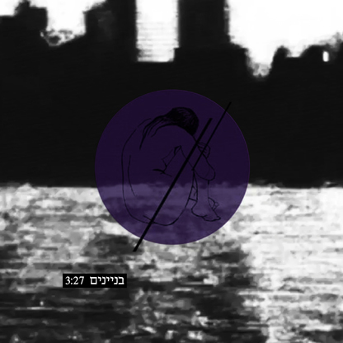
סינגל שני מתוך אלבום הבכורה, "לאן אמשיך מכאן"

בהכנות ליחסי הציבור של אלבום הבכורה שלה, שירה ויזל בחרה לחבק את פחד הבמה ולוותר מראש על קידום המוזיקה באמצעות הופעות חיות או ראיונות פומביים. במקום זאת היא משאירה עצמה מאחורי הקלעים ונותנת למוזיקה לדבר בעד עצמה.

אלבומה, "לאן אמשיך מכאן", נע בין קצוות של פגיעות וזעם, שקט וצעקה, עדינות ואמוציות סוערות. שירה אספה חבורת מוזיקאים מוכשרים – ביניהם יובל מסנר הצ'לן (טאטו, בלאגן, רביעיית מסנר), גולן זוסקוביץ' הבסיסט (עמיר לב, הפרויקט של עידן רייכל) ומוטי ביקובסקי הגיטריסט (ערן צור, אביתר בנאי, מים) – ויחד עם ארז לב-ארי, שעיבד את האלבום מוזיקלית, ואייל קופמן (נגרים), שהפיק אותו, היא מגישה לנו יצירה אישית וייחודית.

"בניינים" הינו סינגל שני מתוך האלבום שייצא בעוד כחודשיים. באווירה של מתח מצטבר שמתפרץ בסוף השיר, מתוארת תחושת התעתוע המתלווה לעיתים למערכות יחסים. שיר זה, יחד עם שאר שירי האלבום, מאפשר לנו הצצה חטופה לעולמה הפנימי של שירה ומשאיר אותנו מצפים לעוד.

יח"צ: // 03-6413270
יונתן קוטנר (054-4693045) ומאי הרמלך
kuttner@cassettamusic.com
mai@cassettamusic.com

